Wie weit darf Werbung und die Presse gehen?

Angela Merkel, die vor einigen Jahren für eine Cabrio-Werbung einer Autovermietung herhalten musste. Wie der Spiegel berichtet, hatte sich auch Angela Merkel damals betont souverän gegeben und liess sich ein Wochenende im Cabrio spendieren. Sie nutzte den Medienrummel - notgedrungen - vorbildlich, um Sympathiepunkte zu sammeln, indem sie dem Volk zeigte, dass sie über sich selbst lachen kann.

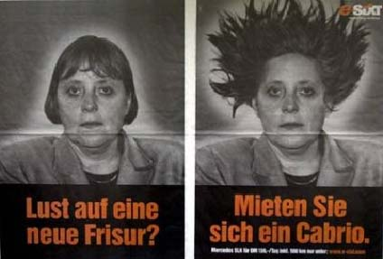

Die britische Boulevardzeitung "Sun" hat intime Pool-Fotos der Bundeskanzlerin Angela Merkel veröffentlicht, Merkel war auf Oster-Urlaub auf Ischia.

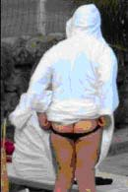
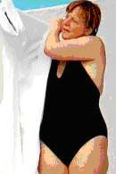

Bundesrat Leuenberger

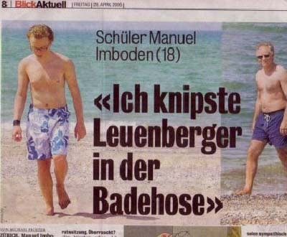

Bundesrat Leuenberger wurde von einem Schüler in den Ferien in Badehosen abgelichtet und musste bestimmt das weitere Vorgehen gründlich überlegen. Leuenberger verzichtete auf juristische Schritte.

Präsident Bush
Der Film war das Bild des Tages.

In der Sendung "10 vor 10" des Schweizer Fernsehens wurde ein Film gezeigt, in dem US Präsident George Bush mit einem Soldaten joggt, dem beide Beine amputiert worden sind. Der Soldat mit Namen Christian Bagge hatte seine Beine bei einer Bombenexplosion im Juni verloren. Sein linkes Bein ist unter dem Knie, das rechte Bein war über dem Knie amputiert worden Er joggt mit speziellen C-förmige Federschuhen.
Bush soll diese Szene mit einem Werbebüro veranlasst haben.

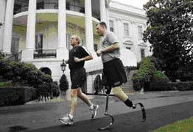

Der Film ist zu sehnen unter http://www.rhetorik.ch/Aktuell/06/06_29.html

Die Plakate

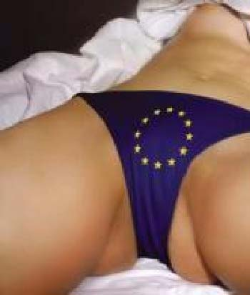
In Österreich schockierten Werbeplakate für die EU. Auf zwei Plakaten mit wechselnden Werbeflächen werden einerseits der Unterleib einer nur mit einem blauen Slip mit den EU-Sternen bekleideten Frau gezeigt, andererseits drei nackte Darsteller mit Masken von George W. Bush, Queen Elizabeth und Jacques Chirac. Der Maskenkopf von Bush sitzt auf einer Frauenfigur, die von der Queen sexuell beglückt wird, während Chirac sich der Dame von hinten nähert.

Empörung
Seit die Plakate am 27. Dezember an 13 Standorten auftauchten, ist die Erregung groß. Die provokanten Sujets zum Thema Europa, sollten zwar bis Ende Januar in Wien und Salzburg präsent werden. Sie wurden jedoch am 30. Dezmeber entfernt.
Penilich ist, dass das Bundeskanzleramt diese EU-Plakatkampange zur Kulturinitiative "PEACE gerollt" finanziell gefördert hat und bereits mit 500'000 Euro subventioniert worden sind.
Von "Skandalisierung" und "Kunstzensur" spricht die Kuratorin der EU-Plakataktion, Ursula Maria Probst.

Künstler sind erfreut
Gute Werbung für die beiden jungen Künstler brachte die Aufregung auf jeden Fall. Die aus dem ehemaligen Jugoslawien stammende ,b>Tanja Ostojic hat das Plakatmotiv mit den Frauenbeinen und einem blauen Slip mit EU-Sternen geschaffen. Es sei eine Anspielung auf Gustave Courbets Bild "Der Ursprung der Welt" von 1866, das eine unbekleidete Scham zeigt.
"Ich bin überwältigt"
Auch der zweite Künstler, Carlos Aires freute sich über die Aufregung und Aufmerksamkeit, die sein Plakat mit Bush, Chirac und der Queen erzeugt hat. Dennoch zog der in Madrid lebende Künstler seine Maskerade des mit Polit-Stars bespickten Sex-Trios zurück. Er wolle die Aktion nicht "monopolisieren", verglich aber den Skandal in Österreich mit dem "Nipple-Gate von Janet Jackson in den USA".
Nach Kurator Walter Seidl sollen die Künstler selbst sich aber wenig überrascht ob der allgemeinen Aufregung. Aires soll sich bewusst gewesen sein, dass sein Bild nicht länger als drei Tage hängen würde.

Quelle: http://www.rhetorik.ch/Aktuell/

